Obec Drnovice, Drnovice 113, 763 25 Drnovice, IČO:00557889
V souladu s ustanovením § 93 odst. 1 zákona č. 128/2000 Sb., o obcích (obecní zřízení) ve znění pozdějších předpisů, informujeme o:
konání zasedání zastupitelstva obce Drnovice,
svolané starostou obce Tomášem Zichou, v souladu s ustanovením § 91 odst. 1 zákona o obcích a to dne:
16.06.2022 v 18.00 hodin v zasedací místnosti obecního úřadu

I. Zahájení
II. Schválení zapisovatele a ověřovatelů
III. Schválení programu zasedání

IV. Program:
- Schválení dodatků ke smlouvě o pachtu a provozování vodovodu s Moravskou vodárenskou, a.s. a Vodárnou Zlín a.s.
- Schválení smlouvy o poskytnutí dotace č. D/0923/2022/STR mezi obcí Drnovice a Zlínským krajem
- Schválení smlouvy o poskytnutí dotace č. D/1332/2022/STR mezi obcí Drnovice a Zlínským krajem
- Schválení výběru zhotovitele na akci „Turistické výhledové a odpočinkové místo“
- Schválení smlouvy o dílo na akci „Turistické výhledové a odpočinkové místo“
- Schválení nákupu pozemku
- Schválení počtu zastupitelů pro volební období 2022-2026
- Schválení I. úpravy rozpočtu obce Drnovice na rok 2022
- Schválení závěrečného účtu obce Drnovice za rok 2021
- Schválení Zprávy o výsledku přezkoumání hospodaření obce Drnovice za rok 2021
- Schválení účetních závěrek obce Drnovice za rok 2021
- Schválení převodu výsledku hospodaření obce Drnovice za rok 2021
- Schválení účetních závěrek ZŠ a MŠ Drnovice za rok 2021
- Schválení převodu výsledku hospodaření ZŠ a MŠ Drnovice za rok 2021
- Schválení nákupu materiálu na obnovu a rekonstrukci dětských hřišť

V. Různé
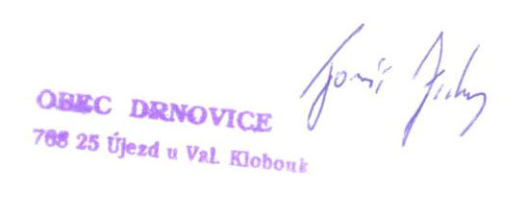
VI. Diskuze

VII. Závěr

Na zasedání zastupitelstva obce Drnovice Vás zve

Tomáš Zicha,

starosta obce

Podle ust. §93 odst. 2 zákona č. 128/2000 Sb., o obcích (obecní zřízení) ve znění pozdějších změn a doplňků, jsou zasedání zastupitelstva obce veřejná

